H. Congreso del Estado

Preguntas a la autoridad

Dirigido a: ***Coordinación Estatal de Protección Civil del Estado***

At´n ***Secretario General de Gobierno***

At´n: ***Coordinador Estatal de Protección Civil del Estado***

At´n: ***Consejo Estatal de Protección Civil del Estado***

**Asunto**: ***Muertes de ciudadanos derivadas da las tormentas de lluvia ocurridas entre el 30 y 31 de agosto en las ciudades de Juárez y de Chihuahua.***

1. UNA HISTORIA DE VICTIMAS. - De acuerdo a información publicada por el periódico “Norte Digital”

Año 2000 10 ciudadanos que transportaban un camión publico murieron al ser el vehículo arrastrado por agua de lluvia en el Viaducto Díaz Ordaz en el cauce del Arroyo Colorado en Juarez.

En el año 2006 4 fueron los muertos arrastrados por la crecida del Arroyo del Indio

En el año 2008 fraccionamientos del sur de la frontera, se inundaron gravemente ya que los diques Santa Elena I y II fueron rebasados y colapsaron por el exceso de agua de lluvia.

De esos eventos a la fecha ni más diques se han construido ni se ha puesto solución al grave problema de inundaciones y arroyos naturales que convertidos en calles de colonias siguen cobrando vidas de inocentes.

¡Hace 3 días se repite la pesadilla! perdimos en Juárez a un joven estudiante, Rafael Antonio Rodríguez de 16 años quien en momentos de lluvia intensa entró por el “Arroyo natural Tapioca” disfrazado de calle de colonia, ¿el fatal desenlace? ¡Murió ahogado!

En paralelo en la ciudad de Chihuahua esa misma noche en que fallecía Rafael, en la avenida San Miguel el Grande y Cordillera Negra, al norte de la ciudad de Chihuahua y cerca del campus II de la Universidad Autónoma de Chihuahua, un joven automovilista que manejando trataba de salir del arroyo de agua que se había formado en esa avenida, sin embargo su auto comenzó a flotar y dio vueltas totalmente sin control hasta que el agua “se lo tragó” en una escena de terror!

Según reportes periodísticos en la intersección de esas transitadas avenidas San Miguel el Grande y Cordillera Negra existe un hoyo, ¡no cualquier hoyo! Tan visible y grande que pudo caber un automóvil y para acabar dentro de las aguas del canal que corre por debajo de las avenidas.

El conductor del vehículo falleció debido a este terrible incidente.

La Lluvia abundante que sin duda es una bendición, por negligencia de nuestras autoridades competentes ahora acabó con la vida de dos jóvenes chihuahuenses.

¡COMO JUSTIFICAR ESTAS TRAGEDIAS!

¡QUE EXPLICACION SUFICIENTE PUEDE MERMAR EL DOLOR DE LAS FAMILIAS Y EL DESANIMO DE LA COMUNIDAD!

El Atlas de Riesgos Naturales en Ciudad Juárez ubican alertas en 57 arroyos principales, uno de esos el Tapioca, son conductores naturales de grandes cantidades de lluvia a gran velocidad y con una fuerza de arrastrar hasta vehículos, convirtiéndose en trampas mortales.

Los arroyos de riesgo están identificados, se conocen por las autoridades desde administraciones atrás, pero nada, nada útil se ha hecho para evitar una muerte más en tiempos de lluvia.

VIDEO DE LA TRAGEDIA EN LAS AVENIDAS San Miguel el Grande y Cordillera Negra

<https://twitter.com/i/status/1830324103011881056>

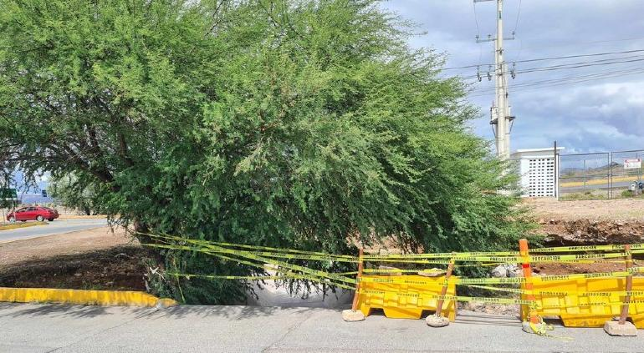

DESPUES DE LA TRAGEDIA ASI RESUELVE PROTECCION CIVIL EL GRAN “HOYO” QUE SE “TRAGO” A UN AUTOMOVIL COBRANDO LA VIDA DEL JOVEN CONDUCTOR.

**LEY ESTATAL DE PROTECCION CIVIL DEL CHIHUAHUA**

CAPÍTULO IV

DEL CONSEJO ESTATAL DE PROTECCIÓN CIVIL

ARTÍCULO 17. El Consejo Estatal de Protección Civil es el órgano máximo del Sistema Estatal, con funciones consultivas, de coordinación de acciones y de participación social para la planeación de la protección en el Estado y el conductor formal para convocar a los sectores de la sociedad para su integración al Sistema Estatal de Protección Civil. En sus decisiones se procurará el consenso y, en su defecto, se tomarán por mayoría simple de votos de los asistentes.

ARTÍCULO 18. El Consejo Estatal estará integrado por:

1. El Gobernador del Estado, quien lo presidirá.
2. II. El Secretario General de Gobierno del Estado, quien fungirá como Secretario Ejecutivo. [Fracción reformada mediante Decreto No. LXV/RFLEY/0646/2017 I P.O. publicado en el P.O.E. No. 104 del 30 de diciembre de 2017]
3. III. Los Titulares de las Secretarías del Poder Ejecutivo del Estado.
4. IV. El Coordinador Estatal de Protección Civil, quien fungirá como Secretario Técnico.
5. V. El Presidente y Secretario de la Comisión de Protección Civil del Congreso del Estado.
6. VI. El Presidente Municipal de la localidad donde se suscite la emergencia o desastre.
7. VII. Quien ocupe la titularidad del Cuerpo de Bomberos de la localidad donde se suscite la emergencia o desastre.

**REGLAMENTO DE PROTECCION CIVIL DEL ESTADO DE CHIHUAHUA**

TITULO SEGUNDO

DEL PROGRAMA ESTATAL DE PROTECCIÓN CIVIL

CAPÍTULO PRIMERO

OBLIGATORIEDAD E INTEGRACIÓN

Artículo 11.- El Programa Estatal de Protección Civil es el conjunto de políticas, estrategias y lineamientos que regulan las acciones de los sectores público, privado y social en esta materia.

Artículo 12.- El Programa contendrá:

III. Se podrán elaborar programas especiales de protección civil cuando:

a. Se identifiquen riesgos específicos que puedan afectar de manera grave a la

población; y,

b. Se trate de grupos específicos, como personas minusválidas, de tercera edad,

jóvenes, menores de edad y grupos étnicos.

IV. El Programa de Protección Civil se integra con:

a. El Subprograma de Prevención, que es el conjunto de funciones destinadas a evitar o

mitigar el impacto destructivo de las calamidades;

b. El Subprograma de Auxilio, que es el conjunto de funciones destinadas a rescatar y

salvaguardar a la población que se encuentra en peligro; y,

c. El Subprograma de apoyo y los subprogramas especiales.

V. El Programa Estatal de Protección Civil deberá contener:

a. Los antecedentes históricos de los desastres en el Estado. La identificación de los

Riesgos a que está expuesta la Entidad Federativa;

De acuerdo a todo lo anteriormente establecido en la Ley y Reglamento de Protección Civil del Estado, me permito solicitar respuestas a las siguientes preguntas relacionadas con las tragedias sufridas tema central de este documento;

1.-Identificados desde hace décadas los 57 arroyos naturales en Cd Juárez, que estrategias contiene su Programa Estatal de Protección Civil 2021-2024 para:

2.- ¿Solucionar la amenaza que son esos arroyos para la comunidad fronteriza?

3.- ¿Porque el Arroyo Tapioca no cuenta con ninguna infraestructura que hubiera evitado la muerte del joven Rafael Antonio Rodríguez?

4.-¿Porque en estos 3 años de gobierno estatal no se ha implementado programa preventivo alguno para que los juarenses podamos identificar los arroyos que ponen en peligro nuestras vidas en tiempos de lluvia?

5.-Además de reconstrucción en algunas zonas de riesgo en Anapra, ¿Porque no se han construido diques en la zona sur de Juárez considerando 57 arroyos en toda la ciudad?

6.- ¿Cuál es el presupuesto, la estrategia preventiva y de infraestructura, así como el proyecto ejecutivo que el Consejo Estatal de Protección Civil elaboró para el periodo 2021-2027 para terminar con la amenaza que representan los 57 arroyos en la ciudad fronteriza?

7.-Las leyes correspondientes los obliga a elaborar programas anuales preventivos para la identificación de riesgos específicos que puedan afectar de manera grave a la población. ¿Porque nunca detectaron y corrigieron el ¨hoyo¨ existente en las Avenidas San Miguel el Grande y Cordillera Negra en ésta capital, mismo que dio origen a la muerte de un joven conductor de esta ciudad?

¿Ni recorridos de inspección tienen en los municipios?????

8.- A medida de prevención y hasta que solucionen los problemas aquí planteados,

¿Porque ni siquiera han colocado grandes arcos en las entradas y salidas de los 57 arroyos convertidos en calles, con advertencias que nos digan “PELIGRO NO ENTRAR A ESTE ARROYO EN MOMENTOS DE LLUVIA”?

Este H. Congreso esperará las respuestas a todas y cada una de las preguntas aquí planteadas, SIN EMBARGO, LA RESPUESTA DE ANTEMANO COMO SOCIEDAD YA LA SABEMOS. LA COORDINACION ESTATAL DE PROTECCION CIVIL DEL ESTADO POCO O NADA HA HECHO POR PROTEGER A LOS CIUDADANOS DE HABER SIDO DE OTRA MANERA, HOY NO ESTARIAN MUERTOS NI EL JOVEN ESTUDIANTE DE CIUDAD JUAREZ NI EL JOVEN AUTOMIVILISTA DE LA CAPITAL DEL ESTADO.

“NO PODEMOS ESCUCHAR LO QUE DICEN COMO GOBIERNO, PORQUE LOS HECHOS HABLAN MAS FUERTE”

Diputada María Antonieta Pérez Reyes

Integrante de la Bancada de Morena en ésta Legislatura LXVIII

Chihuahua, Chihuahua, Septiembre 10 del 2024